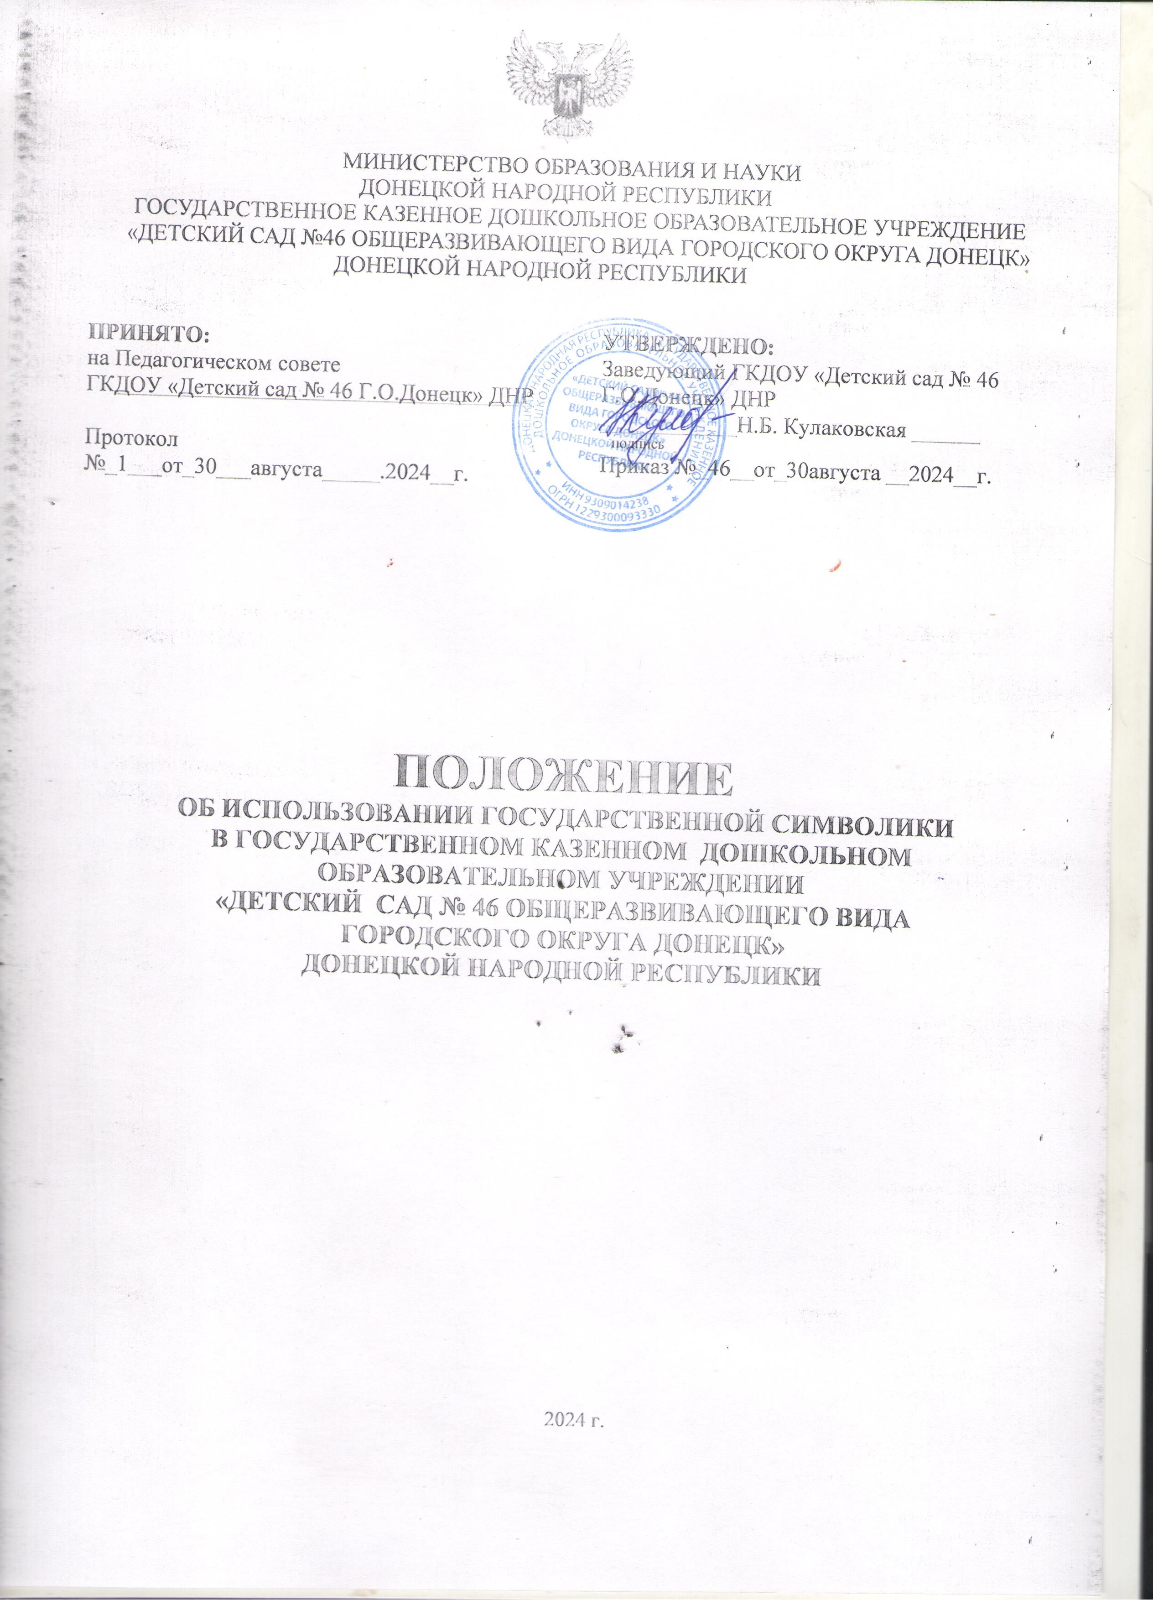

1.Общие положения
1.1. Настоящее Положение об использовании государственных символов (символики) в
ГОСУДАРСТВЕННОМ КАЗЕННОМ ДОШКОЛЬНОМ ОБРАЗОВАТЕЛЬНОМ УЧРЕЖДЕНИИ «ДЕТСКИЙ САД № 46 ОБЩЕРАЗВИВАЮЩЕГО ВИДА ГОРОДСКОГО ОКРУГА ДОНЕЦК» ДОНЕЦКОЙ НАРОДНОЙ РЕСПУБЛИКИ (далее — ГКДОУ «Детский сад № 46 Г.О.Донецк» ДНР) разработано в соответствии с Конституцией Российской Федерации (ст.70); Письмом Министерства Просвещения Российской Федерации от 15 апреля 2022 года № СК-295/06, Федеральным Конституционным законом «О Государственном флаге Российской Федерации» в редакции от 1 сентября 2014 года; Федеральным Конституционным законом «О Государственном гербе Российской Федерации» с изменениями на 30 декабря 2021 года; Федеральным Конституционным законом «О Государственном гимне Российской Федерации» с изменениями на 21 декабря 2013 года; Уставом дошкольного образовательного учреждения и других нормативных правовых актов Российской Федерации, регламентирующих деятельность образовательных организаций.
1.2. Данное Положение об использовании государственных символов в ГКДОУ «Детский сад № 46 Г.О.Донецк» ДНР определяет порядок использования (поднятия) Государственного флага Российской Федерации в детском саду, а также использования Государственного герба и гимна
Российской Федерации в дошкольном образовательном учреждении.
1.3. Государственные флаг, герб и гимн Российской Федерации, их описание и порядок официального использования устанавливаются федеральным конституционным законом в соответствии со статьёй 70 Конституции Российской Федерации.
1.4. Важнейшим символом российского государства выступают его государственные символы и их включение в содержание обучения и воспитания в системе образования.
1.5. Государственные символы Российской Федерации для каждого гражданина России выступают символами сопричастности и народного единства, проявления патриотических чувств и принадлежности к российскому народу, огромной стране с великой историей.
1.6. Использование государственных символов Российской Федерации в обучении и воспитании воспитанников в ГКДОУ «Детский сад № 46 Г.О.Донецк» ДНР является важнейшим элементом приобщения к российским духовно-нравственным ценностям, культуре и исторической памяти.
1.7. Каждый работник детского сада и его воспитанник должен знать текст гимна Российской Федерации, знать государственную символику: герб, флаг, их значение и историю.
1.8. Государственные символы - консолидирующая основа формирования общероссийской гражданской идентичности для подрастающего поколения, является неотъемлемой составной частью образовательной деятельности, включается в изучение на всех уровнях образования при реализации основных и дополнительных образовательных программ, программ воспитания.
2 Порядок использования Государственного флага Российской Федерации
2.1. Государственный флаг Российской Федерации представляет собой прямоугольное полотнище из трех равновеликих горизонтальных полос: верхней - белого, средней - синего и нижней - красного цвета. Отношение ширины флага к его длине 2:3.
2.2. Государственный флаг Российской Федерации вывешен постоянно на зданиях дошкольного образовательного учреждения независимо от форм собственности или установлен постоянно на их территориях.
2.3. Государственный флаг Российской Федерации выносится (устанавливается) во время официальных церемоний и других торжественных мероприятий, проводимых федеральными органами государственной власти, органами государственной власти субъектов Российской Федерации и органами местного самоуправления.
2.4. При одновременном подъеме (размещении) Государственного флага Российской Федерации и флага субъекта Российской Федерации, дошкольного образовательного учреждения Государственный флаг Российской Федерации располагается с левой стороны от другого флага, если стоять к ним лицом: при одновременном подъеме (размещении) нечетного числа флагов Государственный флаг Российской Федерации располагается в центре, а при подъеме (размещении) четного числа флагов (но более двух) - левее центра.
2.5. При одновременном подъеме (размещении) Государственного флага Российской Федерации и других флагов размер флага субъекта Российской Федерации, детского сада не может превышать размер Государственного флага Российской Федерации, а высота подъема Государственного флага Российской Федерации не может быть меньше высоты подъема других флагов.
2.6. Государственный флаг Российской Федерации также может быть поднят (установлен, вынесен) во время торжественных мероприятий, проводимых в ГКДОУ «Детский сад № 46 Г.О.Донецк» ДНР
2.7. Выносить Государственный флаг Российской Федерации рекомендуется дошкольным образовательным организациям при проведении торжественных, организационных, конкурсных, в том числе финальных этапов мероприятий (линейки, пятиминутки, собрания, акции, флешмобы и др.). Вынос Государственного флага Российской Федерации сопровождается исполнением Государственного гимна Российской Федерации (краткой или полной версии).
2.8. Поднятие (вынос) Государственного флага Российской Федерации в ГКДОУ «Детский сад № 46 Г.О.Донецк» ДНР поручается лучшим воспитанникам, добившимся выдающихся результатов в образовательной, спортивной, творческой и иной деятельности, а также педагогическим работникам детского сада, и в исключительных случаях - родителям (законным
представителям) воспитанников.
2.9. Подъем Государственного флага осуществляется по команде заведующего ГКДОУ «Детский сад № 46 Г.О.Донецк» ДНР
2.10. В дни траура в верхней части древка Государственного флага Российской Федерации крепится черная лента, длина которой равна длине полотнища флага.
2.11. Перед проведением торжественных праздничных мероприятий, а также дней траура и скорби, рекомендуется предварительно проводить с воспитанниками детского сада в доступной форме разъяснительную работу о значимости того или иного важного события в истории России и (или) субъекта Российской Федерации.
2.12. Использование Государственного флага Российской Федерации с нарушением Федерального конституционного закона, а также надругательство над Государственным флагом Российской Федерации влечет за собой ответственность в соответствии с законодательством Российской Федерации.
3 Порядок использования Государственного герба Российской Федерации
3.1. Государственныйгерб Российской Федерации представляет собой четырёхугольный, с закруглёнными нижними углами, заострённый в оконечности красный геральдический щит с золотым двуглавым орлом, поднявшим вверх распущенные крылья. Орёл увенчан двумя малыми коронами и над ними - одной большой короной, соединёнными лентой. В правой лапе орла - скипетр, в левой - держава. На груди орла, в красном щите - серебряный всадник в синем плаще на серебряном коне, поражающий серебряным копьём чёрного опрокинутого навзничь и попранного конём дракона.
3.2. Гербы (геральдические знаки) субъектов Российской Федерации и дошкольных образовательных организаций не могут быть идентичны Государственному гербу Российской Федерации.
3.3. Государственный герб Российской Федерации не может быть использован в качестве геральдической основы гербов (геральдических знаков) субъектов Российской Федерации, муниципальных образований, образовательных организаций.
3.4. При одновременном размещении Государственного герба Российской Федерации и герба
(геральдического знака) субъекта Российской Федерации, муниципального образования, детского сада. Государственный герб Российской Федерации располагается с левой стороны от другого герба (геральдического знака), если стоять к ним лицом: при одновременном размещении нечетного числа гербов (геральдических знаков) Государственный герб Российской Федерации гербов (но более двух) - левее центра.
3.5. При одновременном размещении Государственного герба Российской Федерации и других гербов (геральдических знаков) размер герба (геральдического знака) субъекта Российской Федерации, муниципального образования ГКДОУ «Детский сад № 46 Г.О.Донецк» ДНР, не может превышать размер Государственного герба Российской Федерации, при этом Государственный герб Российской Федерации не может быть размещен ниже других гербов (геральдических знаков).
3.6. Использование Государственного герба Российской Федерации с нарушением Федерального конституционного закона, а также надругательство над Государственным гербом Российской Федерации влечет за собой ответственность в соответствии с законодательством Российской Федерации.
4 Порядок использования Государственного гимна Российской Федерации
4.1. Государственный гимн Российской Федерации представляет собой музыкально- поэтическое произведение, исполняемое в случаях, предусмотренных Федеральным конституционным законом.
4.2. Государственный гимн Российской Федерации может исполняться в оркестровом, хоровом, оркестрово-хоровом либо ином вокальном и инструментальном варианте. При этом могут использоваться средства звуко - и видеозаписи, а также средства теле - и радиотрансляции.
4.3. Государственный гимн Российской Федерации исполняется в точном соответствии с утвержденными музыкальной редакцией и текстом (Приложение 2).
4.4. Государственный гимн Российской Федерации исполняется:
− во время официальной церемонии подъема Государственного флага Российской Федерации и других официальных церемоний;
− при открытии памятников и памятных знаков, установленных по решению государственных органов и органов местного самоуправления;
− при открытии и закрытии торжественных собраний, посвященных государственным и муниципальным праздникам;
− в день начала нового учебного года, а также во время проводимых торжественных, организационных, воспитательных, конкурсных, а также финальных этапов мероприятий (акции, флешмобы, открытие/закрытие мероприятий и др.) в том числе посвященных государственным и муниципальным праздникам.
4.5. Государственный гимн Российской Федерации может исполняться в иных случаях во время торжественных мероприятий, проводимых государственными органами, органами местного
самоуправления, а также государственными и негосударственными организациями.
4.6. При официальном исполнении Государственного гимна Российской Федерации присутствующие выслушивают его стоя, мужчины - без головных уборов.
4.7. В случае если исполнение Государственного гимна Российской Федерации сопровождается поднятием Государственного флагаРоссийской Федерации, присутствующие поворачиваются к нему лицом.
4.8. Исполнение и использование Государственного гимна Российской Федерации с нарушением Федерального конституционного закона «О государственном гимне Российской Федерации», а также надругательство над Государственным гимном Российской Федерации влечет за собой ответственность в соответствии с законодательством Российской Федерации.
5 Заключительные положения
5.1. Настоящее Положение об использовании государственных символов является локальным нормативным актом ГКДОУ «Детский сад № 46 Г.О.Донецк» ДНР
, принимается на Педагогическом совете и утверждается
(либо вводится в действие) приказом заведующего дошкольным образовательным учреждением.
5.2. Все изменения и дополнения, вносимые в настоящее Положение, оформляются в письменной форме в соответствии действующим законодательством Российской Федерации.
5.3. Положение принимается на неопределенный срок. Изменения и дополнения к Положению принимаются в порядке, предусмотренном п.5.1. настоящего Положения.
5.4. После принятия Положения (или изменений и дополнений отдельных пунктов и разделов) в новой редакции предыдущая редакция автоматически утрачивает силу.

Приложение 1
Регламент
подъема и спуска Государственного флага Российской Федерации в дошкольном
образовательном учреждении
1 Назначенный воспитанник или работник (знаменщик) получает Флаг у ответственного за хранение Флага.
2 В назначенное время административные работники, воспитанники ГКДОУ «Детский сад № 46 Г.О.Донецк» ДНР и их родители (законные представители) выстраиваются на линейку.
3 Заведующий дошкольным образовательным учреждением подает команду «Внести флаг Российской Федерации». По этой команде знаменщик выносит Флаг. Гимн исполняется с использованием технических средств воспроизведения звукозаписи.
4 Все присутствующие поворачивают голову в сторону Флага. По окончании исполнения Гимна и подъема Флага начинается основная часть мероприятия.

С Положением и приложением ознакомлены:
Щербакова С.Н. __________________ «___»________20___
Лысак Е.С. __________________ «___»________20___
Капнулина Н.А. __________________ «___»________20___
Снежко И.С. __________________ «___»________20___
Маруга Т.С. __________________ «___»________20___
__________________ «___»________20___
__________________ «___»________20___

Положение составил(а)
Старший воспитатель
ГКДОУ «ДЕТСКИЙ САД № 46
Г.О. ДОНЕЦК» ДНР Ю.И. Хохлова

